РОССИЙСКАЯ ФЕДЕРАЦИЯ
Управление образования администрации Унечского муниципального района

ПРИКАЗ №51

От 20 .02. 2021 г.
г.Унеча
О проведении Всероссийских проверочных работ
в 4-8 и 11(10-география) классах общеобразовательных
организаций Унечского района Брянской области
в марте - мае 2021года

На основании приказа Рособрнадзора от 11 февраля 2021 года №119 "О проведении Федеральной службой по надзору в сфере образования и науки мониторинга качества подготовки обучающихся общеобразовательных организаций в форме всероссийских проверочных работ в 2021 году, в целях организованного проведения ВПР на территории Унечского района,

ПРИКАЗЫВАЮ:
1. Провести в марте-мае 2021г. всероссийские проверочные работы (далее ВПР) для обучающихся в 4 - 8 и 11 (10 - география) классах общеобразовательных организаций Унечского района Брянской области согласно порядку проведения ВПР (Приложение).
2. График проведения ВПР весной 2021 года для обучающихся в 4 - 8 и 11 (10 - география) классах определить общеобразовательными организациями самостоятельно, с учетом срока окончания проведения мониторинга 02 марта 2021года.
3. Всероссийские проверочные работы проводятся в образовательных организациях Унечского района:
3.1. Для обучающихся 4 классов в штатном режиме – по каждому из учебных предметов: «Русский язык», «Математика», «Окружающий мир».
3.2. Для обучающихся 5 классов в штатном режиме – по каждому из учебных предметов: «Русский язык», «Математика», «История», «Биология».
3.3. Для обучающихся 6 классов в штатном режиме – по каждому из учебных предметов: «Русский язык», «Математика».
3.4. Для обучающихся 7 классов в штатном режиме – по каждому из учебных предметов: «Русский язык», «Математика», «История», «Биология», «География», «Обществознание», «Физика».
3.5. Для обучающихся 8 классов в штатном режиме – по каждому из учебных предметов: «Русский язык», «Математика».
3.6. Для обучающихся 6 классов в штатном режиме – проводятся для каждого класса по двум предметам на основе случайного выбора, информация предоставляется ОО через личный кабинет в ФИС ОКО: «История», «Биология», «География», «Обществознание».
3.7. Для обучающихся 8 классов в штатном режиме – проводятся для каждого класса по двум предметам на основе случайного выбора, информация предоставляется ОО через личный кабинет в ФИС ОКО: «История», «Биология», «География», «Обществознание», «Физика», «Химия».
3.8. Для обучающихся 10 классов в режиме апробации: «География».
3.9. Для обучающихся 11 классов в режиме апробации: «История», «Биология», «География», «Физика», «Химия», «Английский язык», «Немецкий язык», «Французский язык».
4. На руководителей образовательных организаций возложить ответственность:
- за своевременное скачивание материалов для проведения ВПР согласно графика;
- за проведение ВПР в соответствии с порядком;
-за проверку работ согласно графика ВПР;
- за загрузку электронных форм сбора результатов в ФИС ОКО с учетом сроков проведения ВПР;
-за проведение анализа с учетом аналитической информации по результатам проведения ВПР.
5. Контроль исполнения настоящего приказа возложить на заместителя начальника управления образования Хребтович Т.А.

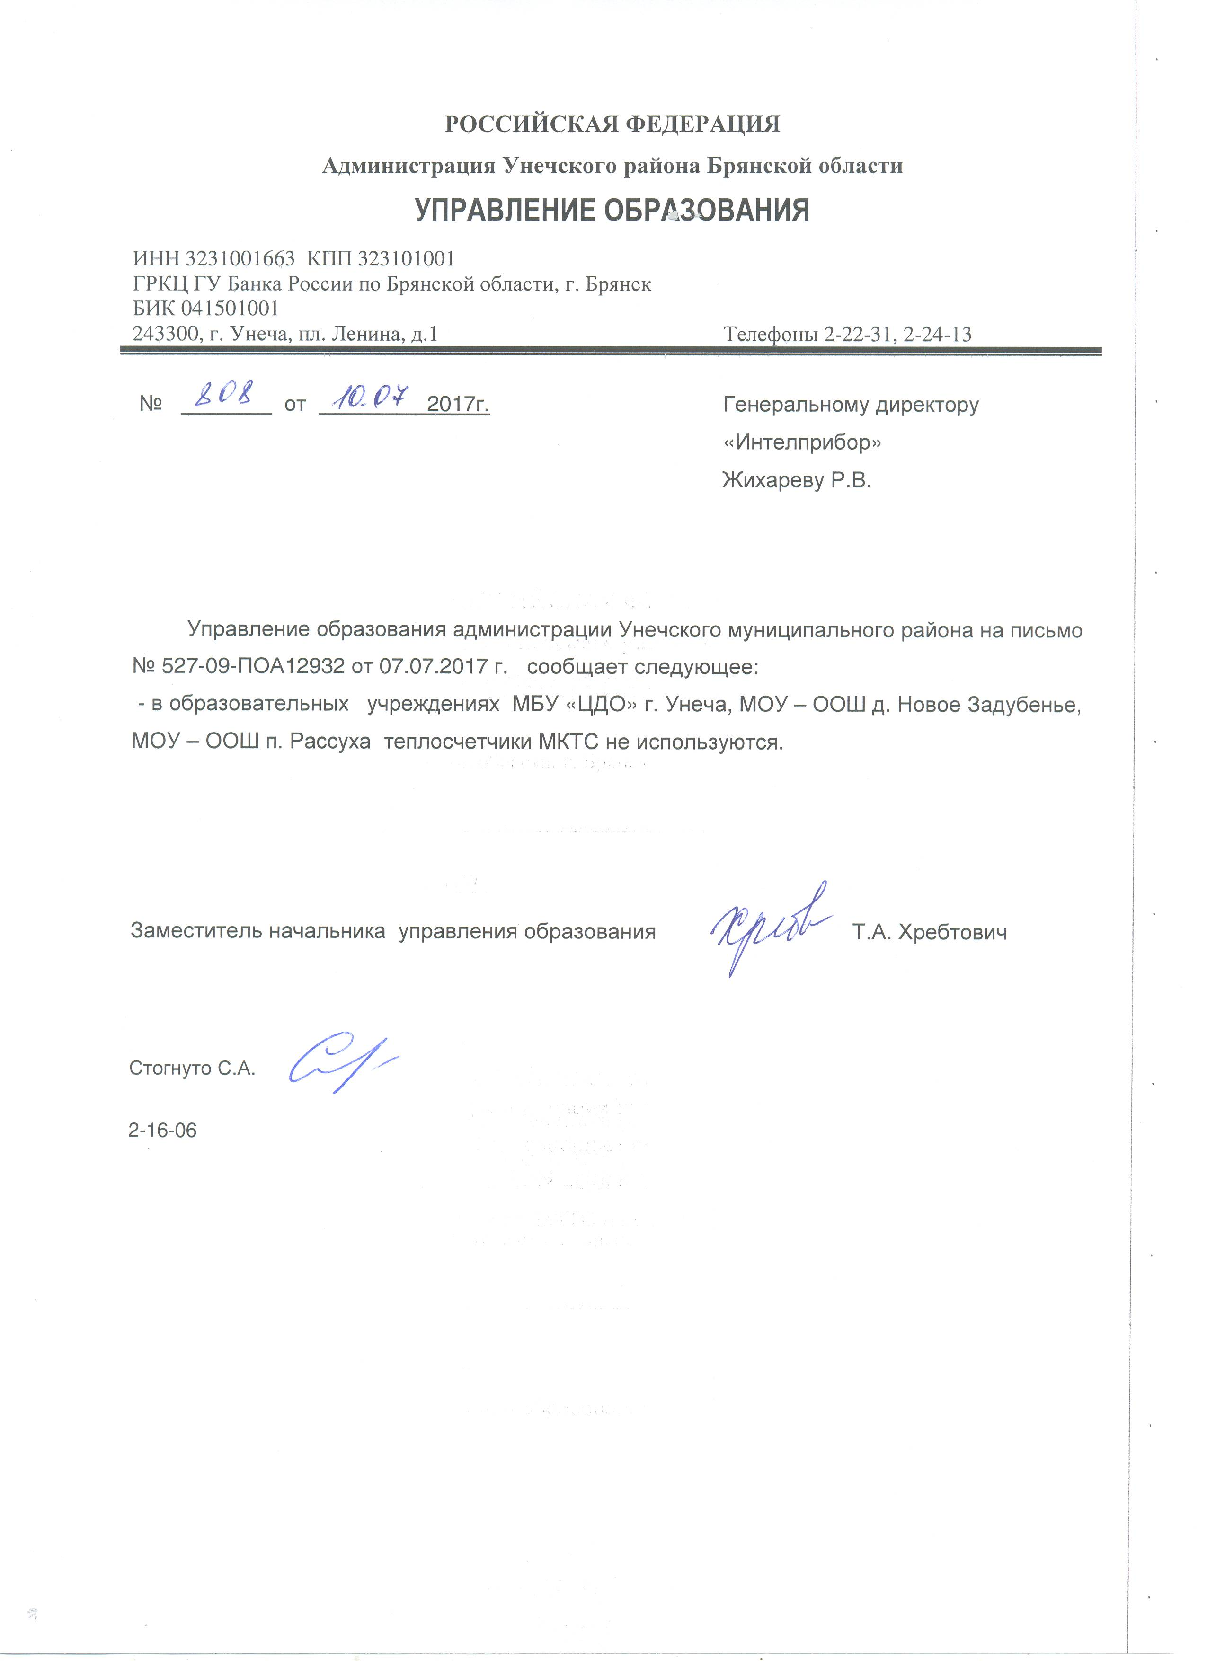
Начальник управления образования Козырева Г.В.

Симоненко Е.Л.
8( 48351) 2-16-81

Приложение №1 к приказу
№51 от 20 .02.2021 года

Порядок проведения всероссийских проверочных работ в 2021году.

Период проведения | Класс | Предмет | Примечание
С 15 марта по 21 мая | 4 | Русский язык  Математика  Окружающий мир | В штатном режиме  ВПР по конкретному предмету  проводятся во всех классах  данной параллели
С 15 марта по 21 мая | 5 | Русский язык  Математика  История  Биология
С 15 марта по 21 мая | 6 | Русский язык  Математика
С 15 марта по 21 мая | 7 | Русский язык  Математика  История  Биология  География  Обществознание  Физика
С 01 апреля по 21 мая | 7 | Английский язык  Немецкий язык  Французский язык
С 15 марта по 21 мая | 8 | Русский язык  Математика
С 15 марта по 21 мая | 6 | История  Биология  География  Обществознание | В штатном режиме  ВПР в параллели 6 и 8 классов  проводятся для каждого класса  по двум предметам на основе  случайного выбора  Информация о распределении предметов  по классам в параллели предоставляется  в ОО через личный кабинет  в ФИС ОКО
С 15 марта по 21 мая | 8 | История  Биология  География  Обществознание  Физика  Химия
С 01 марта по 26 марта | 10 | География | В режиме апробации
С 01 марта по 26 марта | 11 | История  Биология  География  Физика  Химия  Английский язык  Немецкий язык  Французский язык | В режиме апробации

